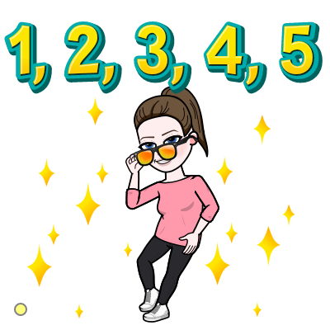

Rešite naloge v DZ, od strani 45 do vključno 52.
Nekateri učenci imajo večino že rešeno, nekateri pa še ne.
Želim vam veliko znanja.

